Учебный компьютеризированный комплекс
Для детей с ограниченными возможностями
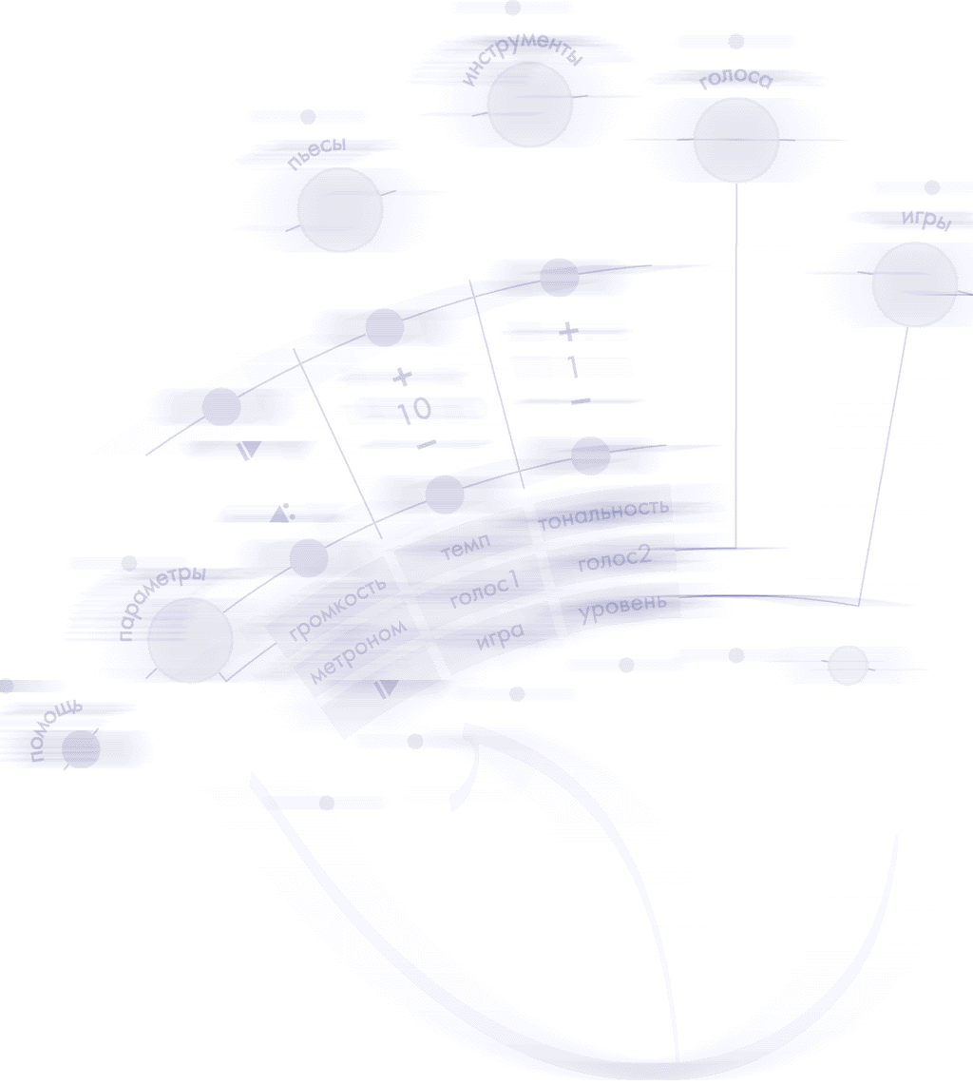
На основе ХРОМОРЯДА Белецкого

Техническое обоснование
Развитие рынка технических средств, ориентированных на образование, свелось к тому, что единственным решением является персональный компьютер (ПК) с обучающим программным обеспечением. Для музыкального образования это не самое лучшее решение, так как в изначально сложном процессе обучения появляется ещё и сложнейший для освоения комплекс: ПК+программа. Это не позволяет обучать детей, которые не способны самостоятельно работать на ПК, даже если это музыкально одарённые дети. Выход один - ждать, но теряется драгоценное время. К более простым в управлении устройствам можно отнести электронно-музыкальные инструменты ЭМИ, различных фирм производителей CASIO, YAMAHA и т.д. Но эти устройства очень дороги и являются лишь электронными прототипами музыкальных инструментов. Они не могут качественно улучшить процесс обучения. Особенно все эти недостатки сказываются в образовании детей с ограниченными возможностями.
Возникает потребность в устройстве, которое обладает следующими возможностями:
- Простой электромузыкальный инструмент, обладающий возможностями ПК, на котором ребёнок может заниматься как на обычном музыкальном инструменте. А также играть в обучающей программе.
- Для удобства разучивания, инструмент должен уметь озвучивать пьесы, не только подражая звуку музыкального инструмента, а также «голосом сольфеджио».
- Инструмент должен иметь простейший интерфейс пользователя, для того чтобы заниматься на нём могли даже маленькие дети и дети с ограниченным зрением.
- Инструмент не должен быть дорогим.

Проект решения
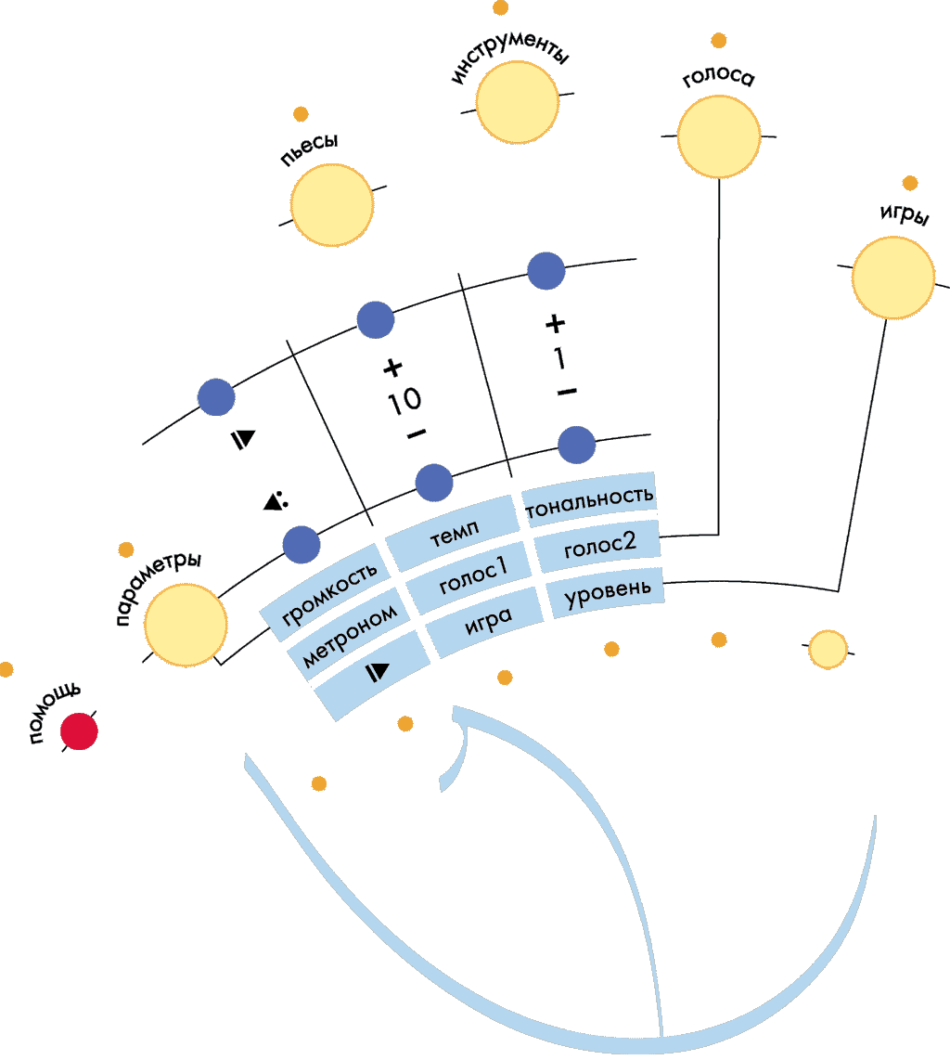
В настоящий момент на завершающей стадии разработки находится подобное устройство. Его можно назвать - музыкальный развивающий компьютер (МРК). Это миниатюрный компьютер, способный воспро-изводить качественный звук, выполнять различные обучающие программы. Он имеет пополняемую библиотеку обучающих программ, пьес и звуков (в том числе звук сольфеджио). Устройство настолько небольшое, что может поместиться на любом самом маленьком столе, где хватит места разместить и внешнюю музыкальную MIDI клавиатуру, и учебные пособия. Устройство может быть полезным даже без MIDI клавиатуры: в качестве метронома, или для разучивания пьес. Возможность работы через головные телефоны, позволяет заниматься одновременно нескольким ученикам, в одном помещении. Устройство также помогает педагогу оценить результат занятий. И самое главное, интерфейс пользователя ориентирован на детей с ограниченным зрением. Клавиатура устройства имеет всего 16 клавиш, и расположены они в виде правой ручки ребенка. Таким образом, достаточно только положить руку на МРК как становится понятно расположение всех органов управления.
Фактически устройство можно использовать совместно с методикой обучения на основе СЛОГОПИСИ и ХРОМОРЯДА Белецкого. Данная методика уже не раз доказала свою уникальность, оригинальность и доступность и была отмечена на различных образовательных выставках.
Устройство уникально по своим возможностям, и обладая не высокой ценой, набором полезнейших качеств, сочетает в себе преимущества персонального компьютера и электронно-музыкального инструмента. Устройство не имеет аналогов в мире.
Дополнительная информация: web site: www.musiclab.com.ru e-mail: bsv@cult.omsu.omskreg.ru

